Тест по курсу «Окружающий мир» (учебник «Человек и природа»)
по программе «Школа 2100» в 4 классе за I полугодие 2012-2013 учебного года.
Составила Федорова Л.С.
ФИ___________________________________________ класс______________
I вариант
А) Отметь номер правильного ответа в правом столбце.
А 1. Выбери неверное утверждение. | а) кровь – это внутренняя среда организма, обеспечивающая обмен питательных веществ  б) кровь – это внутренняя среда организма, поддерживающая благоприятные для жизни клеток условия
А 2. Выбери верное утверждение.  Орган обоняния - это… | а) нос  б) язык  в) кожа
А3. Найди ошибки в строении кожи. | а) волосяная сумка  б) соленая железа  в) волос  г) наружный слой кожи  д) внутренний слой кожи  е) жировая ткань  ж) кровеносные сосуды  з) нервы
А 4. Выбери верное утверждение | а) кровь состоит из плазмы, красных кровяных клеток, белых кровяных клеток.  б) кровь состоит из плазмы, красных кровяных клеток, белых кровяных клеток, кровяных пластин.
А 5. Выбери ответ на вопрос.  Где неправильно названы зубы? | а) коренные, клыки, резцы  б) коренастые, клыки, резцы
А 6. Какой орган лишний? | а) желудок  б) ротовая полость  в) пищевод  г) глотка  д) барабанная перепонка  д)тонкий кишечник  е) толстый кишечник
А 7. Выбери верное утверждение. | а) язык снабжен вкусовыми сосочками, которые способны узнавать вещества, попавшие в рот  б) язык снабжен вкусовыми сосочками, поэтому он не различает горячую и холодную пищу
А 8. Выбери неверное высказывание. | а) органом осязания человеку служит вся кожа, но особенно осязание развито на подушечках пальцев ног  б) органом осязания человеку служит вся кожа, но особенно осязание развито на подушечках пальцев и ладонях рук
А 9. Ответь на вопрос.  Надо ли вечером перед сном чистить зубы? | а) да  б) нет
А 10. Ответь на вопрос. Найди правильные фразы. | а) переваренная пища всасывается через стенки желудка, в тонком и толстом кишечнике  б) вся пища проходит через органы пищеварения и выходит наружу
Б Напиши ответ в правом столбце.
Б 1. Какую роль выполняет в организме каждая группа органов. Подпиши.
а) Органы чувств
б) Органы дыхания
г) Органы размножения
Б 2. Расположи название разных частей скелета (череп, стопа, голень, позвоночник, бедро) в таком порядке, в каком верхняя часть опирается на нижнюю. | 1._____________________________________  2._____________________________________  3._____________________________________  4._____________________________________  5._____________________________________
Б 3. Подпиши название органов дыхания.  5  4  3  2  1  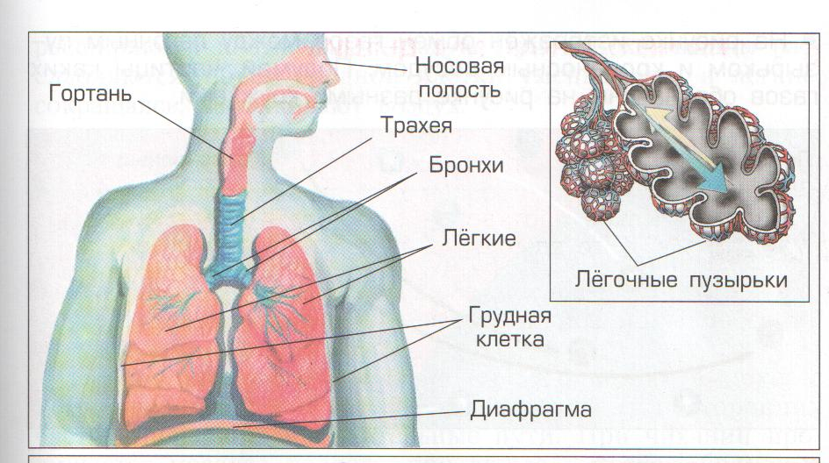 | 1.__________________________________  2. __________________________________  3. __________________________________  4. __________________________________  5. __________________________________  4
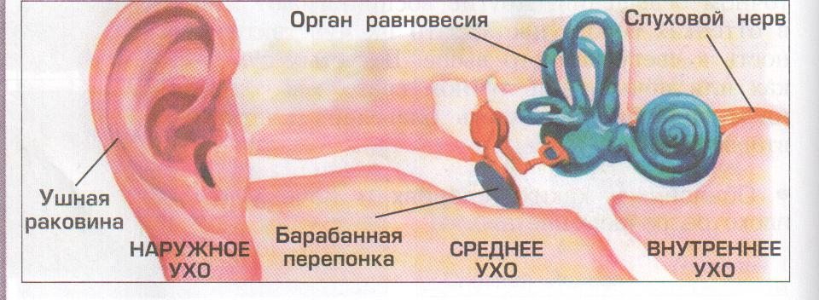
Б 4. Подпиши название
Органов.
1._у____________________
2. б_____________________
3. о_____________________
4. с_____________________

3
2
1
Б 5. Вставь в текст про нервную систему слова. | Всеми действиями человеческого организма управляет__н________________с____________.  От чувствительных клеток отходят нервные волокна - н_____________ . Они ведут в головной ____________. Он находится в ч__________ . Головной мозг связан со с__________________ м________________ .  Нервные окончания связаны с мышцами, которые сокращаются по сигналу из с _____  _____________________ м ________________ .

Тест по курсу «Окружающий мир» (учебник «Человек и природа»)
по программе «Школа 2100» в 4 классе за I полугодие 2012-2013 учебного года.
Составила Федорова Л.С.
ФИ___________________________________________ класс______________
II вариант
А) Отметь номер правильного ответа в правом столбце
А 1. Выбери верное утверждение. | а) Кровь – это внутренняя среда организма, обеспечивающая обмен питательных веществ.  б) Кровь – это внутренняя среда организма, поддерживающая благоприятные для жизни клеток условия.
А 2. Выбери верное утверждение.  Орган осязания - это… | а) нос  б) язык  в) кожа
А3. Найди ошибки в строении кожи. | а) Волосяная сумка  б) Сальная железа  в) Волос  г) Наружный слой кожи  д) Внутренний слой кожи  е) Жирная ткань  ж) Кровеносные сосуды  з) Нервы
А 4. Выбери неверное утверждение. | а) Кровь состоит из плазмы, красных кровяных клеток, белых кровяных клеток.  б) Кровь состоит из плазмы, красных кровяных клеток, белых кровяных клеток, кровяных пластин.
А 5. Выбери ответ на вопрос.  Как правильно называются зубы? | а) резцы, клыки, коренные  б) резцы, клыки, кореннастые
А 6. Какой орган лишний? | а) ушная раковина  б) наружное ухо  в) среднее ухо  г) барабанная перепонка  д) хрусталик  е) внутреннее ухо  ж) слуховой нерв
А 7. Выбери неверное утверждение | а) Язык снабжен вкусовыми сосочками, которые способны узнавать вещества, попавшие в рот.  б) Язык снабжен вкусовыми сосочками, поэтому он не различает горячую и холодную пищу.
А 8. Выбери верное высказывание. | а) Органом осязания человеку служит вся кожа, но особенно осязание развито на подушечках пальцев ног.  б) Органом осязания человеку служит вся кожа, но особенно осязание развито на подушечках пальцев и ладонях рук.
А 9. Ответь на вопрос. Можно ли школьникам носить портфель в одной руке? | а) Да  б) Нет
А 10. Ответь на вопрос. Найди неправильные фразы. | а) Пища всасывается через стенки тонкого и толстого кишечника.  б) Вся переваренная пища проходит через органы пищеварения и выходит наружу.
Б. Напиши ответ в правом столбце.

Б 1. Какую роль выполняет в организме каждая группа органов. Подпиши.
а) Органы кровообращения
в) Органы выделения
г) Опорно-двигательная система
Б 2. . Расположи название разных частей скелета (позвоночник, стопа, череп, голень, бедро) в таком порядке, в каком верхняя часть опирается на нижнюю. | 1._____________________________________  2._____________________________________  3._____________________________________  4._____________________________________  5._____________________________________
Б 3. Подпиши название
1
Органов пищеварения.
1.__________________________
2.__________________________
2
3.__________________________
4.__________________________
5.__________________________
3
6.__________________________

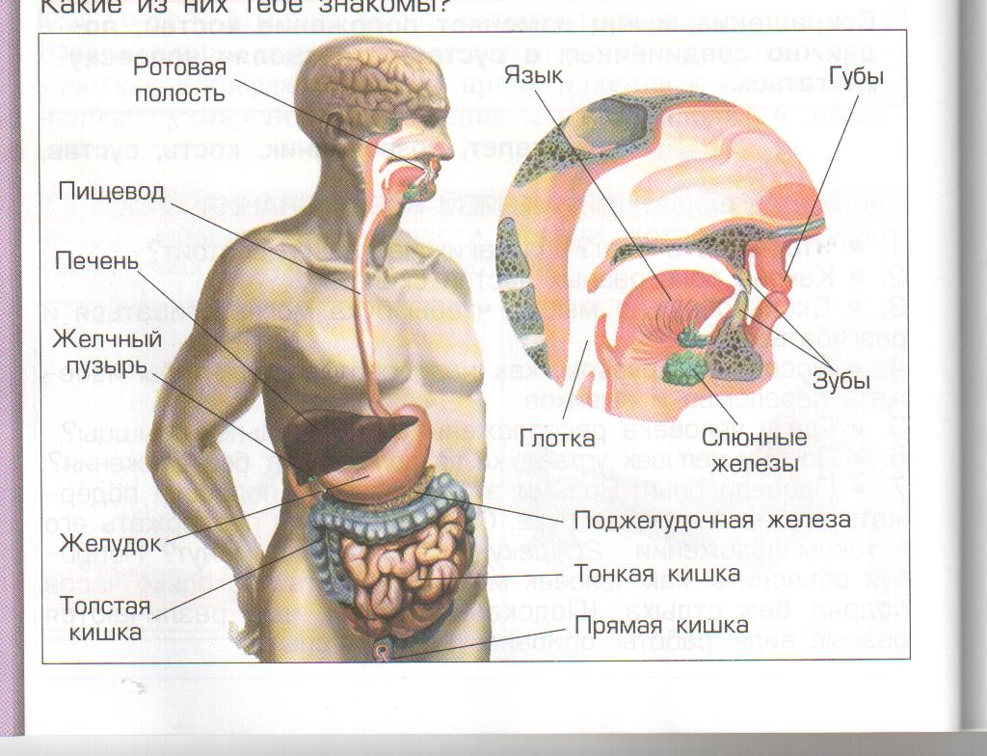
3
6
5
4
Б 4. Подпиши название
органов зрения.
- з_______________________
- х_______________________
- г_______________________
- с_______________________

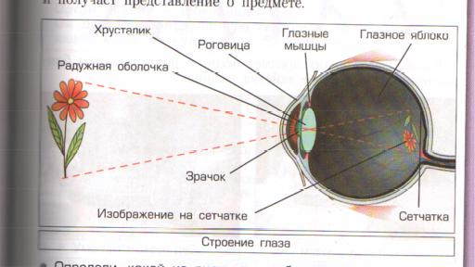
4
2
1
Б 5. Вставь слова в текст про нервную систему. | Всеми действиями человеческого организма управляет_н_________________с____________.  От чувствительных клеток отходят нервные волокна - н_____________ . Они ведут в головной ____________. Он находится в ч__________ . Головной мозг связан со с__________________ м________________ .  Нервные окончания связаны с мышцами, которые сокращаются по сигналу из с _____  ______________________ м _____________ .

